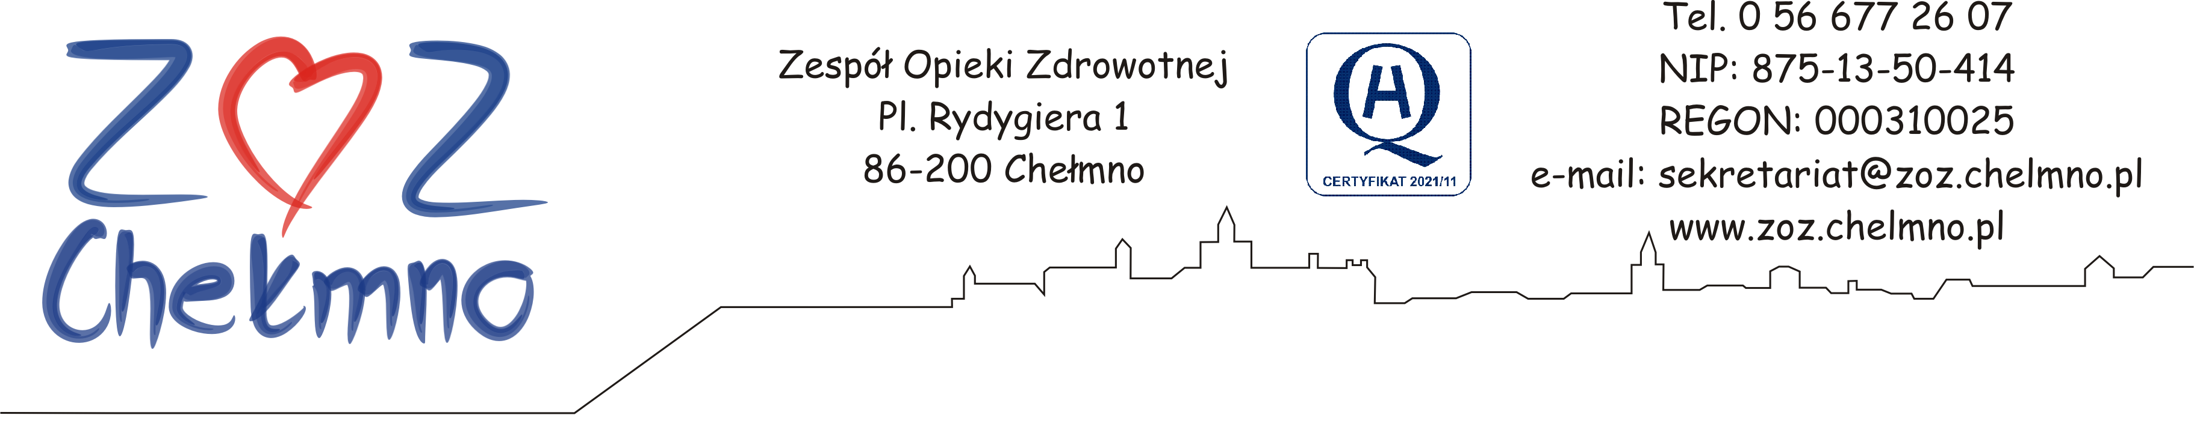
Chełmno, dnia 09.09.2024 r

N/znak: ZOZ.II/ZP/205/2024

INFORMACJA O WYBORZE NAJKORZYSTNIEJSZEJ OFERTY
Dotyczy: postępowania o udzielenie zamówienia publicznego, którego przedmiotem zamówienia jest „Modernizacja istniejącej kotłowni gazowo-olejowej w ZOZ w Chełmnie w systemie zaprojektuj i wybuduj” nr post. 42/2024.

- Zamawiający, działając na podstawie art. 253 ustawy z dnia 11 września 2019 r. Prawo zamówień publicznych (t.j. Dz. U. z 2023 r. poz. 1605 z późn. zm.) informuje o wyborze najkorzystniejszej oferty w ww. postępowaniu.
- Nazwy (firmy), siedziby i adresy Wykonawców, którzy złożyli oferty wraz ze streszczeniem oceny i porównania złożonych ofert zawierającym punktację przyznaną ofertom w kryterium oceny oferty, i łączną punktację:
Numer oferty | Nazwa i adres Wykonawcy | Liczba pkt  w kryterium:  Cena | Liczba pkt  w kryterium: Okres gwarancji i rękojmi na roboty budowlane (OG) | Łączna liczba punktów
1 | SANIVEST spółka z ograniczoną odpowiedzialnością  ul. Polna 59  87-100 Toruń | 60,00 | 40,00 | 100,00
2 | PRZEDSIĘBIORSTWO WIELOBRANŻOWE INTECH JAROSŁAW GRZYBOWSKI  ul. Słoneczna 8  86-031 Osielsko | 52,96 | 40,00 | 92,96

Nazwa i adres Wykonawcy, którego ofertę wybrano jako najkorzystniejszą oraz uzasadnienie wyboru:
- Zamawiający wybrał jako najkorzystniejszą ofertę nr 1 złożoną przez:
SANIVEST spółka z ograniczoną odpowiedzialnością
ul. Polna 59
87-100 Toruń
Uzasadnienie wyboru: Zamawiający wybrał jako najkorzystniejszą ofertę nr 1, która uzyskała największą liczbę punktów w badanych kryteriach spośród ofert niepodlegających odrzuceniu.
Umowa w sprawie zamówienia publicznego zostanie zawarta z uwzględnieniem art. 577 ustawy Pzp, w terminie nie krótszym niż 5 dni od dnia przesłania zawiadomienia o wyborze najkorzystniejszej oferty, jeżeli zawiadomienie to zostało przesłane przy użyciu środków komunikacji elektronicznej, albo 10 dni, jeżeli zostało przesłane w inny sposób. Zamawiający może zawrzeć ́ umowę w sprawie zamówienia publicznego przed upływem terminu, o którym mowa powyżej, jeżeli w postępowaniu o udzielenie zamówienia złożono tylko jedną ofertę.

